Тема: ***«Сюрприз від Осені»***

Заняття у другій молодшій групі «Козачата»

Листопад 2018р.

Вихователь: Н.В.Дуб

**Сюрприз від Осені**

**Програмовий зміст**

-перевірити вміння дітей порівнювати групи предметів за допомогою прийому прикладання і закріпити поняття «менше на один», «більше на один», «порівну»;

-закріплювати знання дітей про геометричні фігури круг та квадрат, трикутник та овал;

-вчити дітей серіювати об’єкти на площині з розташуванням у просторі;

-вчити орієнтуватися в поняттях на, під, вгорі, над, внизу, біля;

-учити дітей будувати відповідь до поставленого запитання, робити висновки;

-вчити використовувати у мові узагальнюючі слова;

-розвивати увагу, зосередженість, логічне мислення;

-розвивати рівновагу, координацію рухів;

-сприяти розвитку позитивного емоційного ставлення до об’єктів природи;

-виховувати організованість, дисциплінованість.

**Вихователь**: Дітки, заходьте, будь ласка, до нас сьогодні прийшли гості, привітайтеся з ними.

**Діти:** Добрий день!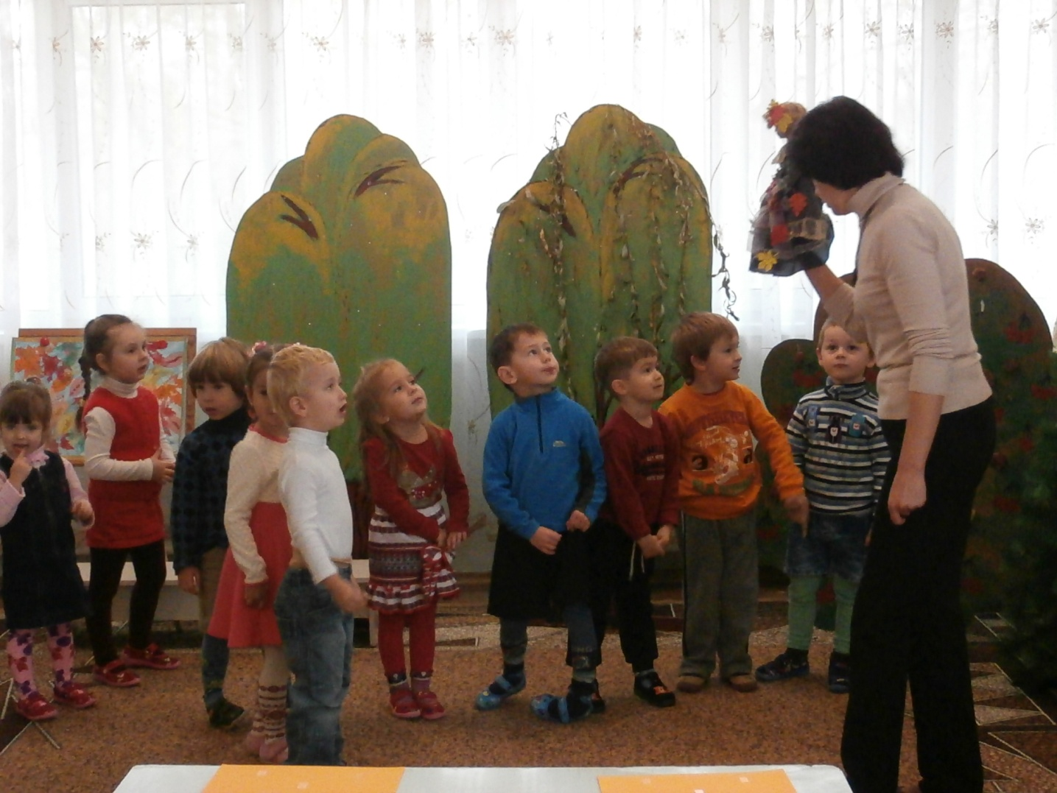

**Вихователь**:Малята, подивіться, вітерець грався з листочками і вони до нас залетіли, хочуть з вами пограти.

Вітер з пожовклим листям

Грається в котика-мишки,

То поженеться біжком,

То підкрадеться нишком.

Ну, а коли спійма,

Буде вже, дітки, зима!

**Вихователь**: (діти підходять до килимка, стають біля скамейок)

Подивіться, ось іще якийсь листочок, але він незвичайний – тут щось написано:

**«Добрий день, діти!**

**Я приготувала вам сюрприз. Але, щоб його отримати,**

**Потрібно виконати мої бажання (завдання)»**

**Вихователь**: А хто це написав, ви дізнаєтесь, якщо відгадаєте загадку:

**В жовті шати одягає.**

**Золотисту стелить постіль –**

**Жде сестрицю білу в гості. (Осінь)**

**Вихователь**: Так, вірно. То що, ви готові виконати бажання Осені?

**Діти**: Так! (Чується стук у двері, під музику зявляється Осінь-лялька)

**Вихователь**: Дітки, то це ж сама Осінь до нас завітала знову.

**Осінь-вихователь**: Добрий день, діти! Які ви всі гарні, дружні, красиві. А хто хоче мені сказати комплімент? Яка я Осінь?

**/гарна, красива, золота, чарівна, золотокоса, щедра, дощова, прохолодна, туманна, хмарна, тепла, пізня…/**

**Осінь:** Дякую вам за гарні слова, а чим я вам подобаюсь?/міркування дітей/

**Осінь**: Молодці! Я приготувала для вас сюрприз, але щоб вам його вручити, ви повинні виконати мої бажання. Ви готові?

Хочу з вами я пограти,

Усе-усе розпитати.

1.Скільки мам у дітей?

2.Скільки зірочок на небі?

3.Слон великий, а мишка…/показують ручками/

4.Дерево високе, а травичка…

5.Влітку листочки на деревах зелені, а осінню…

- Які розумнички, ви мене вразили, отже завдання ускладнюю: **Д/г:** **«Назвіть одним словом»**

1.Слива, груша, персик, яблуко /фрукти/

2.Тарілка, чайник, чашка, блюдце.

3.Картопля, баклажан, помідор, кабачок.

4.Ведмідь, вовк, зайчик, лисичка, білочка.

5.Плаття, брюки, шапка, светр.

6.Крісло, стіл, стілець, диван.

Ви знаєте, у мене у лісі є багато друзів, я їм приготувала подарунки.

Ви допоможете мені розкласти ці подарунки звірятам?

**Осінь:** За вами на підлозі лежать тарілочки з подарунками, покладіть їх на лаву, будемо пригощати тваринок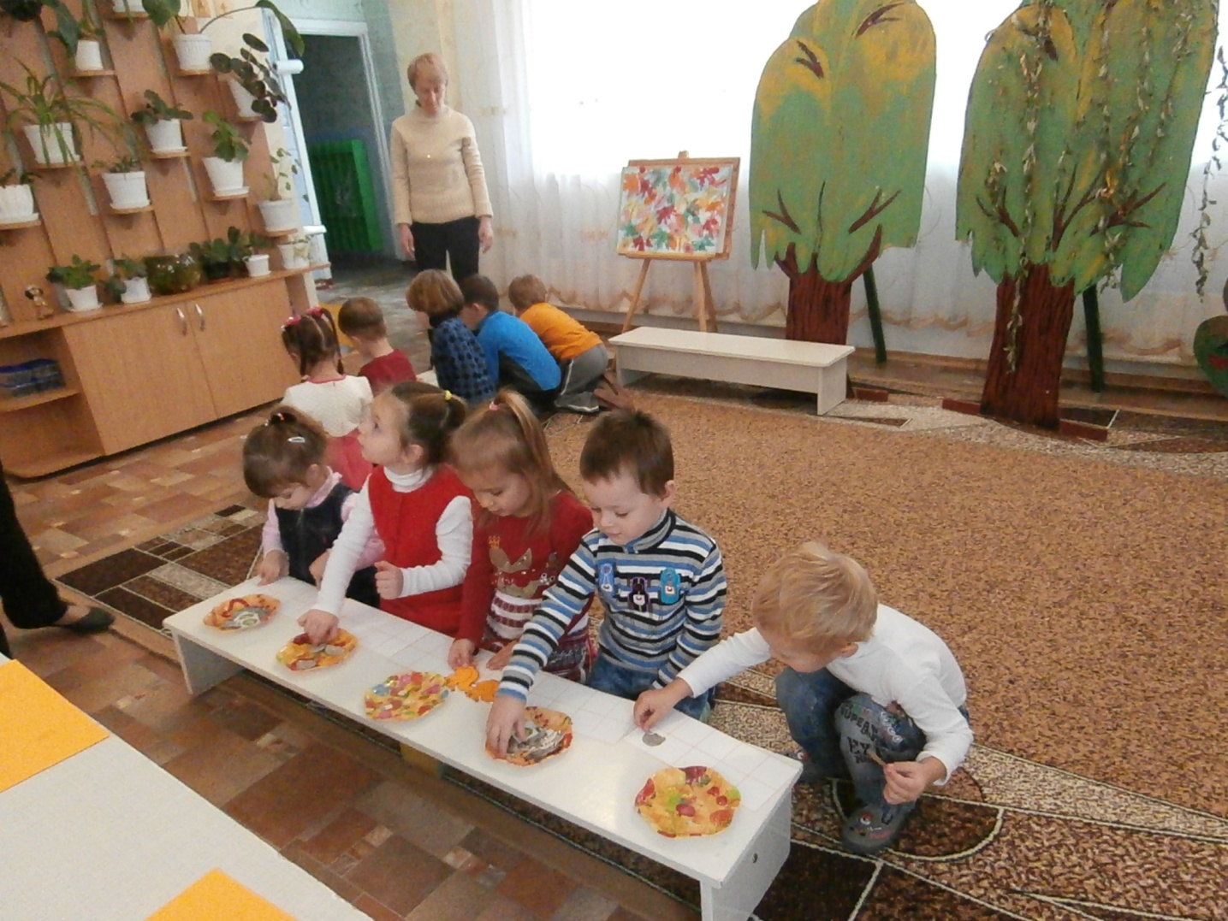

**/Дітки, будь ласка, на верхню смужку покладіть тваринок, а на нижню – гостинці для них./**

Аня, скільки у тебе зайченят? А скільки кап усточки? На скільки більше капусти?

Тимур, скільки у тебе тваринок – білочок? А шишок скільки? /Порівну/ і т.д.

**Осінь**: Дякую вам, дітки, що допомогли роздати гостинці моїм друзям-тваринкам.

А зараз я вас запрошую до лісового дитячого садка. Зараз там тихо, а влітку там було багато дружних звірят.

А щоб туди потрапити, нам треба пройти через річку по місточку, переступити калюжі, щоб ніжки не замочити, пройти по купинам, щоб не впасти в болото.

Отже, вирушаємо!(Діти під музику ідуть через перешкоди)

**Осінь**: Ось ми і прийшли до лісового дитячого садочка. Займайте місця – де кому подобається.

(Діти сідають за столи. На столах малюнки будиночків з різними віконечками – трикутними, квадратними, круглими, овальними)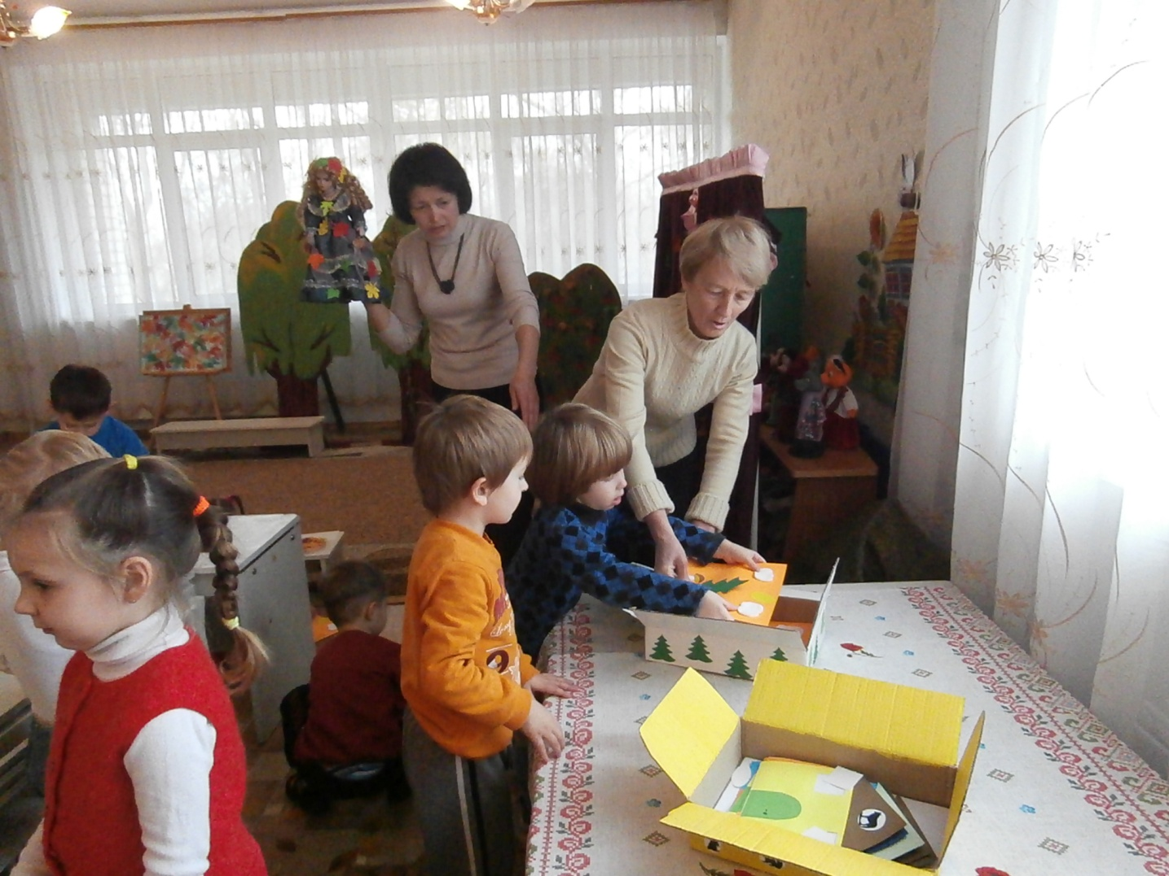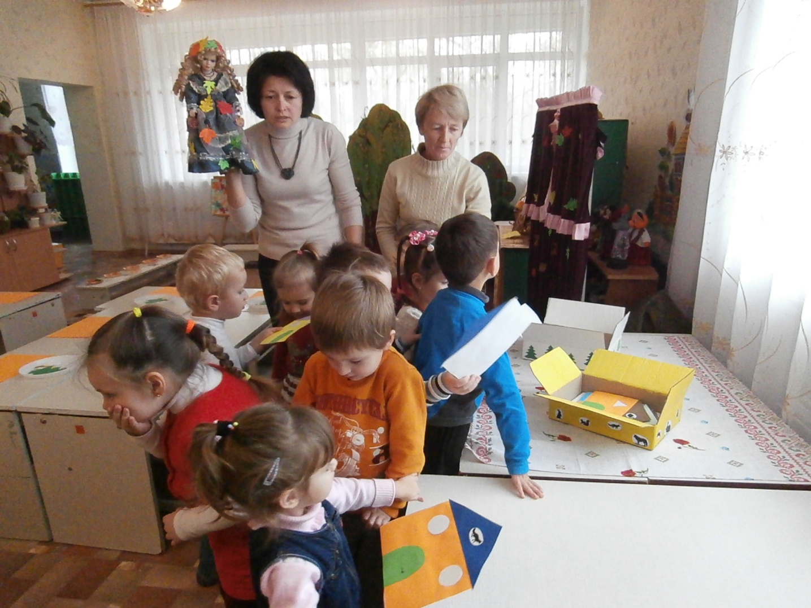

**Осінь:** Малята, скоро прийде моя сестриця Зима і лісові звірята будують собі будиночки, щоб їм було де грітися, але в будиночках бракує віконечок.

**Лисичка** забажала собі круглі вікна,

**Вовчик** хоче квадратні,

**Зайчик** захотів трикутні віконечка,

**А Білочка** – овальні.

-Давайте ми їм допоможемо побудувати віконечка.

/Діти вибирають потрібні геометричні фігури та вставляють у віконечка/

**Осінь**: Аня, для кого ти віконечка робиш? А як ти дізналася?/по силуету/

Які віконечка у білочки?

**Осінь**: Поліна, а ти для кого робиш віконечка? Якої форми вони?

**Осінь:** Молодчинки!

Діти, дикі тварини взимку лягають спати і сплять аж до весни.

А я-я ва-ас зараз пе-ре-вірю: Хто спить взимку**? (ведмідь, їжачок, змії, барсук)**

А де спить ведмідь?

А де зимують змії? А їжачок? **(розповіді дітей)**

**Осінь**: Дітки, а коли ми з вами лягаємо спати, в яку пору доби? (**вночі**)

А щоб нам було тепло, затишно спати, чим ми вкриваємось? (**ковдрою**)

А давайте зараз для звіряток, які сплять взимку зробимо ковдри, щоб вони не мерзли.

Присуньте до себе тарілочки та аркуш паперу.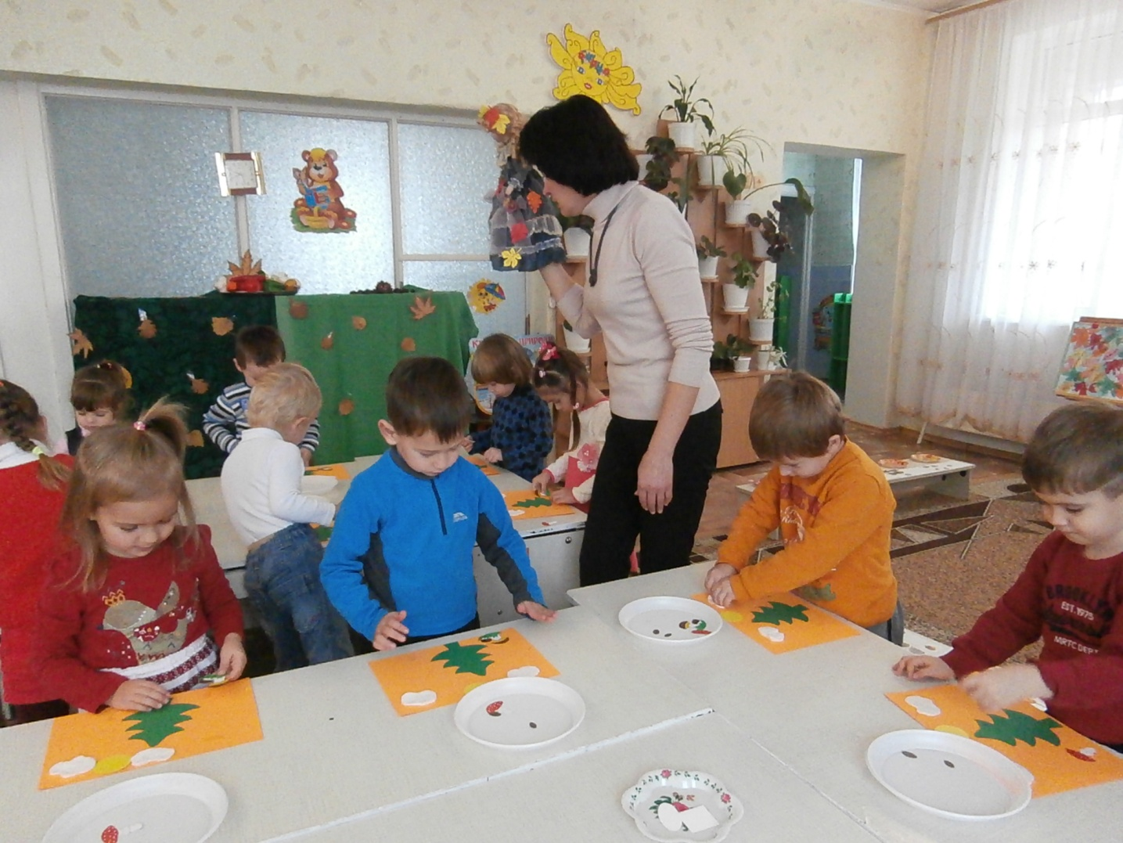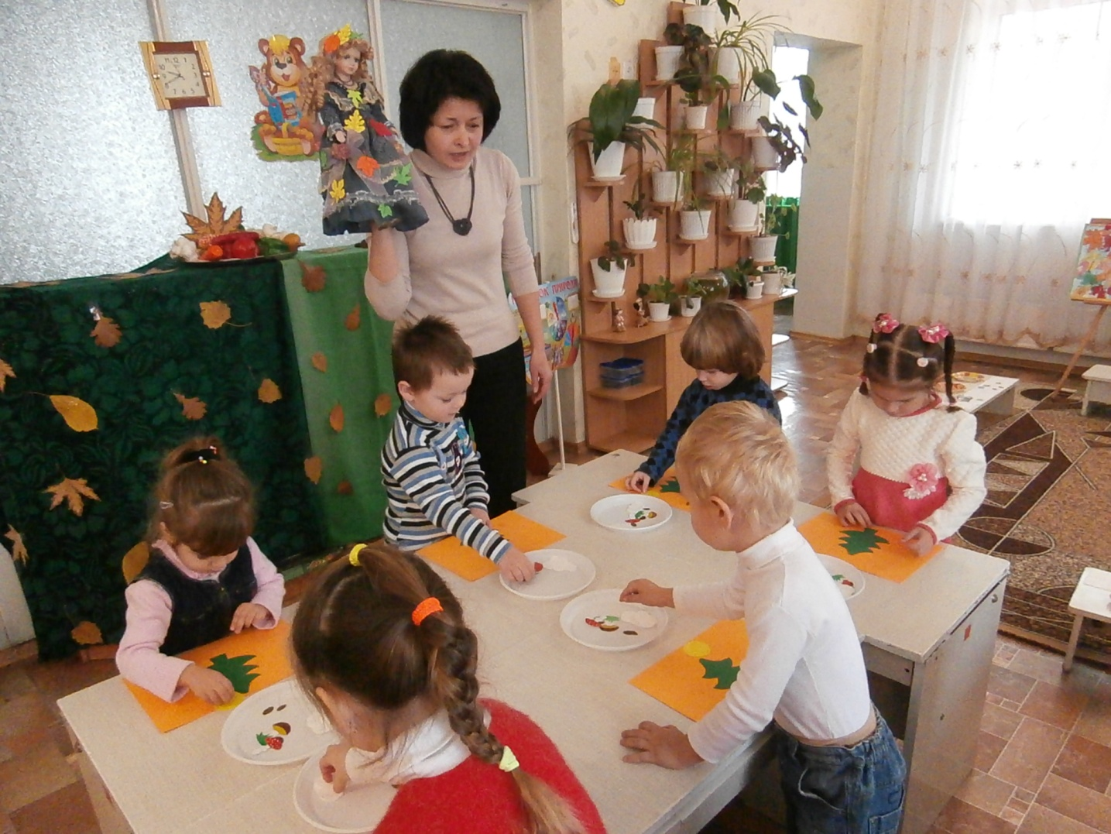

**1.Покладіть, будь ласка, ялинку внизу посередині.**

**2.Біля ялинки справа та зліва покладіть по одному грибочку.**

**3.Над ялинкою розташуйте сонечко.**

**4.Біля сонечка, справа та зліва – хмаринки.**

**5.На ялинці розмістіть зверху та знизу шишки.**

**Осінь**: Ой, як гарно вийшло у вас. Що ж це ми з вами зробили? (ковдри)

Лєрочка, що є у тебе на ковдрі?

Кароліна, а що ще є на твоїй ковдрі?

**Осінь**: Дітки, я вражена вашими ковдрами, гадаю звірятам вони дуже сподобаються!

Малята, будиночки для тваринок, які не сплять взимку, покладіть, будь ласка, у зелену коробку, а ковдри для звірят, які засинають до весни, покладіть у блакитну і я відправляю ці посилки для диких тваринок у ліс.

Вам сподобалося виконувати завдання осені, грати з нею? А що саме вам сподобалось?

Діти, ви сьогодні гарно попрацювали, всі мої завдання-бажання виконали і я вам дарую свій осінній кошик із сюрпризом.

Література:

* В.Л. Сухар «Придумай слово» /мовні ігри для дошкільнят/
* В.Терен «В котика й мишки»
* Інтернетресурси